기토(己土)의 양면성: 헌신적인 어머니와 소유욕의 농부
 셀프사주 ・ 2025. 8. 29. 4:09
URL 복사 통계
본문 기타 기능
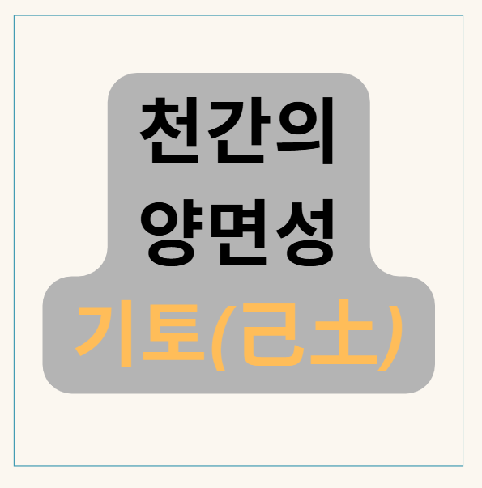
기토(己土)의 양면성: 헌신적인 어머니와 소유욕의 농부
​
긍정적으로 작용할 때:
'헌신적인 어머니' 사주에 따뜻한 햇볕(丙火)과 적절한 물(癸水), 그리고 밭을 갈아줄 나무(甲木)가 조화로울 때,
기토의 포용력은 '교육'과 '헌신'으로 발현됩니다.
​
대지의 포용력과 교육
어머니가 자식을 품듯, 사람들의 장단점을 모두 포용하고, 그들이 성장할 수 있도록 묵묵히 가르치고 지원합니다.
뛰어난 교육자, 상담가, 양육자의 자질을 가졌습니다.
​
논밭의 성실함과 신용
봄에 씨앗을 뿌려 가을에 수확하듯, 꾸준하고 성실한 노력을 통해 현실적인 결과물을 만들어냅니다.
신용을 바탕으로 차곡차곡 자신의 자산을 쌓아가는 안정적인 모습을 보입니다.
​
스펀지 같은 적응력
어떤 환경, 어떤 사람과도 유연하게 융화되는 뛰어난 적응력을 가졌습니다.
갈등 상황에서 양쪽의 입장을 모두 이해하고 조율하는 탁월한 중재자의 역할을 합니다.

부정적으로 작용할 때:
'소유욕의 농부' 사주에 물(水)이 너무 많아 진흙탕이 되거나, 흙(土)이 너무 많아 메마른 먼지가 될 때, 기토의 포용력은 '집착'과 '이기심'으로 변질됩니다.
​
진흙의 우유부단함
자기 주관이 약해져 주변의 말에 쉽게 휘둘립니다.
정이 많아 거절을 잘 못하고, 여러 관계에 얽혀 우유부단하게 행동하다가 결국 자신과 타인 모두에게 피해를 줄 수 있습니다.
​
작은 밭의 이기심
자신이 가꾼 작은 '나의 밭(영역)'에 대한 소유욕과 집착이 매우 강해집니다.
배우자, 자식, 재물 등 '내 것'이라 생각하는 것을 남과 나누려 하지 않으며, 이를 침범하는 사람에게는 강한 질투와 원망을 품습니다.
​
습한 땅의 비밀스러움
자신의 속마음을 잘 드러내지 않고, 불만이나 원한을 마음속에 담아두는 경향이 있습니다.
겉으로는 수용하는 척하지만, 내면에는 자신만의 계산을 하고 있어 때로는 음흉하다는 평을 들을 수 있습니다.

기토(己土) 한눈에 보기
강점: 포용력, 성실함, 신용, 교육 능력, 중재 능력, 현실 감각
약점: 우유부단, 소심함, 질투심, 소유욕, 비밀스러움, 자기 주관 약함

